Геометрія. 8 клас
Тема. Ромб і його властивості. Квадрат і його властивості. (слайд 1)
Мета. Ввести означення ромба, квадрата. З'ясувати властивості ромба і квадрата.
Формувати вміння відтворювати вивчені твердження, застосовувати
властивості ромба і квадрата під час розв’язування задач на обчислення.
Розвивати спостережливість, творчі здібності, розумову та пізнавальну
діяльність, вміння працювати в колективі.
Виховувати інтерес до предмету математики, культуру математичних
міркувань та записів, культуру спілкування, працьовитість.
Тип уроку. Урок засвоєння нових знань, умінь і навичок учнів.

Хід уроку
Епіграф до уроку: (слайд 2)
«Математика цікава тоді, коли живить нашу
винахідливість і здатність міркувати».
Д. Пойа
І. Організаційний момент
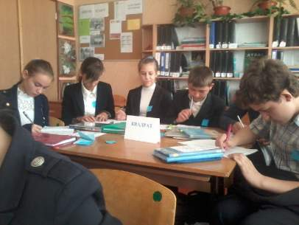
Учні поділені на чотири групи під назвами: І група – «Паралелограм»;
ІІ група – «Прямокутник»; ІІІ група – «Ромб»; IV група – «Квадрат». У кожного учня модель цього чотирикутника з паперу, а у командира – кольорова модель більшого розміру, яку він вивішує потім на дошці після оголошення назви своєї групи.
Гра «Конструктор»
Вчитель. Щоб визначити назви груп, пропоную скласти цей чотирикутник з прямокутних трикутників, набір яких має кожна група.
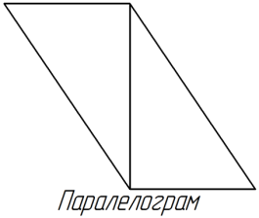
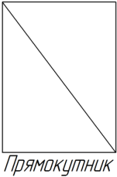

Вчитель. Учні І і ІІ груп показують паралелограм і прямокутник, які вони склали з трикутників, відкривають назву своєї групи.
ІІ. Актуалізація опорних знань учнів (працюють І і ІІ групи) (слайд 3)
Інтерактивна технологія «Мікрофон».
- Дайте означення паралелограма.
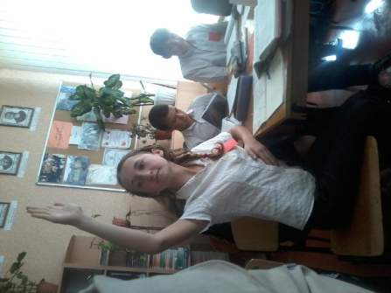
- Який паралелограм називається прямокутником?
Далі вчитель називає властивості цих чотирикутників, а учні піднімають їх моделі, якщо вони йому притаманні.
- Протилежні сторони паралельні.
- Протилежні сторони рівні.
- Протилежні кути рівні.
- Сума кутів, прилеглих до однієї сторони, дорівнює 180$°$.
- Сума кутів дорівнює 360$°$.
- Три кути рівні.
- Діагоналі діляться точкою перетину навпіл.
- Діагоналі рівні.
- Діагональ ділить чотирикутник на два рівних трикутники.
ІІІ. Виконання усних вправ за готовими малюнками (слайд 4)
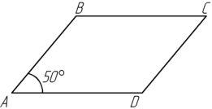
- ABCD – паралелограм.
Знайдіть: $∠B, ∠С, ∠D.$

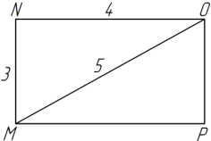
- MNOP – прямокутник.
Знайдіть: MP, OP, NP.

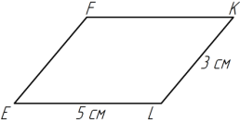
- EFKL – паралелограм.
Знайдіть: $P_{EFKL.}$

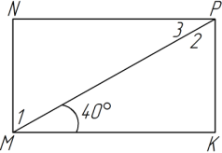
- MNPK – прямокутник.
Знайдіть: ∠1, ∠2, ∠3.

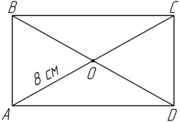
- ABCD – прямокутник.
Знайдіть: AC, BD.

IV. Мотивація навчальної діяльності учнів
Вчитель. На попередньому уроці ми з'ясували, що існує паралелограм, у якого всі кути рівні - це прямокутник. Виникають питання: (слайд 5)
- Чи існує паралелограм, у якого всі сторони рівні?
- Чи існує прямокутник, у якого всі сторони рівні?
- Як називаються ці чотирикутники?
Учні III і IV групи дають назву цим чотирикутникам (ромб і квадрат), своїм групам і демонструють їх моделі, складені з трикутників. Гра «Конструктор».
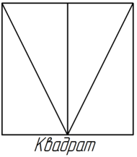
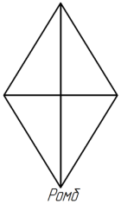

Вчитель. Це ще одні представники класу паралелограмів – ромб і квадрат.
V. Формулювання теми і мети уроку (слайд 1)
VI. Сприйняття та усвідомлення нового матеріалу за опорним конспектом
Ромб | Квадрат
Означення
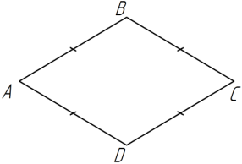  Ромб – це паралелограм, у якого всі сторони … | 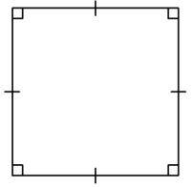  Квадрат – це прямокутник, у якого всі сторони …
Властивості
Паралелограма + дві особливі  1. AB=DC, AD= …  2. ∠А=∠С, ∠B= …  3. AO=OC, BO= …  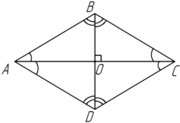  4. ∠A + ∠B=180$°$, ∠A + ∠D= …  Особливі властивості:  5. АС ⊥ BD  6. ∠ABD=∠CBD=∠ADB=∠CDB,  ∠BAC=∠DAC=∠BCA=∠DCA. | Квадрат – окремий вид і паралелограма, і прямокутника, і ромба.  Паралелограма +  + прямокутника +  + ромба
Ознаки
1. Якщо ABCD – паралелограм і  АС ⊥BD, то ABCD – …  2. Якщо ABCD – паралелограм та діагоналі AC і BD – бісектриси його кутів, то ABCD – …  3. Якщо ABCD – паралелограм і  АB=ВС, то ABCD – … | 1. Якщо діагоналі прямокутника перетинаються під прямим кутом,  то він є …  2. Якщо діагоналі ромба рівні, то він є …

Під час роботи з опорним конспектом учні намагаються дати інші означення квадрата.
VII. Історична довідка (слайд 6)
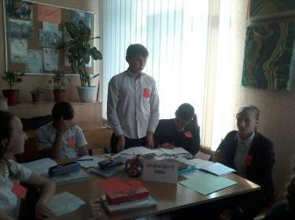
Учень 1.
Слово «ромб» грецького походження, воно означало в старину тіло, веретено, дзиґа, що обертається. Пізніше ромб називали «перекошеним квадратом».
Термін «квадрат» походить від латинського і означає – дробити чотирикутним або чотирикутник. Квадрат – перший чотирикутник, який вивчали в геометрії в давнину. Інших чотирикутників не знали, пізніше їх класифікували на паралелограми, ромби, прямокутники. Кажуть, що квадрат символізує чотири сторони світу, чотири пори року, чотири основних елементи світу (вогонь, вода, земля, повітря).
VIII. Доведення особливих властивостей діагоналей ромба
Один із учнів доводить теорему (завдання випереджаючого характеру).
Теорема. Діагоналі ромба взаємно перпендикулярні.
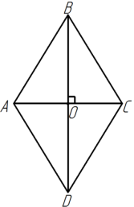
Діагоналі ромба ділять його кути навпіл.
Дано: ABCD – ромб,
О – точка перетину діагоналей AC і BD.
Довести: 1) АС ⊥ BD;
2) ∠ABD=∠CBD=∠ADB=∠CDB,
∠BAC=∠DAC=∠BCA=∠DCA.

Доведення
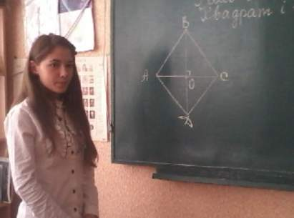
$∆ABC$ – рівнобедрений (АВ = ВС), АО = ОС за властивістю паралелограма. Тоді ВО – медіана рівнобедреного трикутника АВС. Отже – висота і бісектриса цього трикутника. Тому АС ⊥ BD і ∠ABD=∠CBD. Аналогічно доводимо, що діагональ BD ділить кут D навпіл, а діагональ АС – кути А і С.
ІХ. Розв'язування задач практичного змісту
Бліцтурнір (слайд 7)
1. Батько вирішив виготовити підставку для ялинки у формі квадрата. Де
треба зробити отвір для кріплення ялинки? (точка перетину діагоналей).
2. Як господарю земельної ділянки пересвідчитися, що вона квадратна, не
вимірюючи кутів цієї ділянки? (сторони і діагоналі ділянки мають бути
рівні одночасно).
3. Які розміри деталі чотирикутної форми треба знати робітнику, щоб деталь
мала форму ромба? (всі сторони рівні).
4. Виконавець орігамі перегинає кусок паперу чотирикутної форми по
діагоналях і трикутники співпадають. Що це за вид чотирикутника?
(квадрат або ромб).
(Учні показують на паперових моделях)
Учень 2.
Орігамі є стародавнім японським мистецтвом, яке полягає у створенні різних паперових фігурок і предметів. Більшість орігамі роблять з аркуша паперу квадратної форми, оскільки японці вважають, що форма квадрата найбільш правильна й закінчена, а тому квадрат може бути основою для нових форм.
Х. Формування вмінь і навичок в розв’язуванні задач
№ 186. Усно. ∠1 = 25$°;$ ∠2 = 25$°;$ ∠3 = 25$°.$
№ 188. Усно. 1) Сторони квадрата по 5 см;
2) АС = 7 см, BD = 8 см;
3) ∠1 = ∠3 = ∠4 = 45$°$, ∠2 = 90$°$.
№ 189(1). Усно. Р = 4а, $а=\frac{Р}{4}=\frac{12}{4}=3 \left(см\right).$

№ 193(3). (слайд 8)
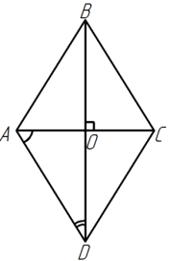
Дано: ABCD – ромб, ∠А = 60$°$.
Знайти: ∠DAC, ∠ADB.

Розв'язання
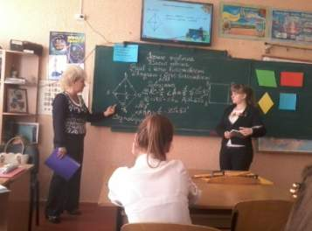
За властивістю ромба ∠DAC = $\frac{1}{2}$∠A = $\frac{1}{2}∙60°=30°$. Тоді
∠D = 180$°-∠$A = 180$°-60°=120°.$
∠ADB = $\frac{1}{2}$∠D = $\frac{1}{2}∙120°=60°.$
Відповідь: 30$°, 60°.$
ХІ. Аукціон. (слайди 9 – 11)
Де в нашому житті можна зустріти ромб і квадрат?
(це було домашнім завданням учнів).
Учні по черзі відповідають на питання. Наприклад,
- у будівництві (плиточники укладають плитку у вигляді ромба і квадрата;
мідна покрівля, тротуарна плитка);
- у мистецтві ( на тканях художника: знаменита картина Каземіра Малевича
«Чорний квадрат»; квадрат Леонардо да Вінчі – людина вписана в квадрат і
коло одночасно; орігамі; квадрату було присвячено оду – «Ода квадрату»
І. Трояна);
Учень 3.
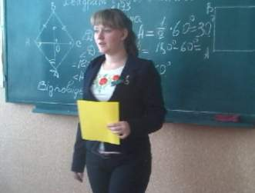
Придивіться до Квадрата –
Дружний він, молодцюватий,
Він надійніший як друг,
Ніж занадто круглий круг.
Без обману перед нами
На папері він з кутами,
Кожна риса чесна тут
І прямий тут кожен кут.
Можна свідком стать самому,
Що одні чесноти в ньому;
В нім чотири сторони,
Точно рівні всі вони.
Ще й тому Квадрат незвичний,
Що цілком він симетричний;
Всіх трикутників є тьма,
А такого в них нема.
Сумнівів не викликає,
Змінами не налякає;
Радість кожному дає,
Що квадрат на світі є.

- у вишивці (на малюнках в глибоку давнину кожна фігура мала певне значення. Так, сонце зображували у вигляді ромба, кола або квадрата; небо або землю – у вигляді квадрата, прямокутника, лінії);
- при виготовленні одягу, іграшок;
- в орнаментах;
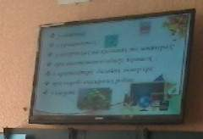
- у візерунках на килимах та шпалерах;
- у спорті (ринг, шахівниця, фігури військових льотчиків у небі);
- в архітектурі, дизайні, інтер’єрі);
- при виробі ювелірних робіт;
- у дорожніх знаках присутній квадрат;
- у знаках автомобілів; до речі, домкрат для легкових автомобілів має форму ромба;
- у сучасній естетиці ромб – частий символ для емблем і товарних знаків;
- у науці (магічні або чарівні квадрати – квадратна таблиця, заповнена числами так, що сума чисел в кожному рядку, кожному стовпці і на обох діагоналях однакова; квадрат Піфагора);
- у медицині (для пересадки шкіри використовують спеціальну машинку, яка вирізає шкіру у вигляді квадратів);
- у сільському господарстві (використовують квадратно-гніздовий спосіб посадки культур);
- у геральдиці (Геральдика вивчає герби і входить в число історичних дисциплін. Геральдика дає точне визначення того, що можна нанести на герб держави або фамільний герб, пояснюючи значення того чи іншого символу);
- в іграх ( «Хрестики – нулики», «П'ятнашки», доміно, «Танграм»);
«Танграм» - найстаріша китайська гра-головоломка ( її ще називають головоломкою «Піфагора»). Вона виникла 4 тис. років тому. Це набір із геометричних фігур, отриманих при розрізанні квадрата.
- у прокатному виробництві (початковим матеріалом є квадратна заготівка).
Вчитель. А чи знаєте ви, що ромб, в якому проведені діагоналі, вважається однією з найміцніших конструкцій. Таку конструкцію дуже широко використовують для будівництва мостів, споруд, і навіть, для рами мотоцикла.
ХІІ. «Цікавинки», пов’язані з ромбом і квадратом (слайд 12)
Вчитель пропонує учням послухати про деякі цікаві факти, пов’язані з ромбом або квадратом.
- У Японії селекціонер Томоюкі Оно вивів «квадратні» кавуни, не застосовуючи при цьому хімікатів. Кавуни зберегли смак, але набули нових переваг: їх зручно ділити на скибки, гарно вкладати для транспортування, легко відділяти шкірку.
- На замовлення авіакомпанії генетики США виростили сорт кукурудзи з квадратними зернами, вони не скочуються з тарілок під час вживання їжі в літаках.
- Інститут сільськогосподарських досліджень Ізраїлю вирощує «квадратні» помідори, що мають смакові якості звичайних.
- Більше 100 парашутистів зробили найбільший ромб у світі.
До роботи приєднуються учні з повідомленнями, показуючи їх на заготовках.
Чи знаєте ви, що:
- Якщо з'єднати відрізками середини сторін прямокутника, то отримаємо ромб, а якщо з'єднати відрізками середини сторін ромба, то отримаємо прямокутник.
- Почтовий конверт склеюється з аркуша паперу, що має форму ромба.
ХІІІ. Підсумок уроку
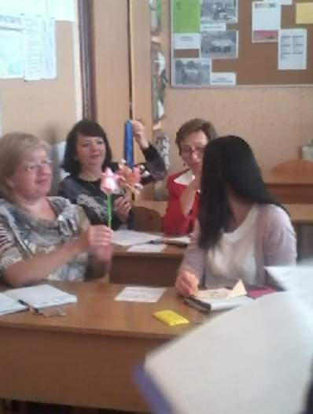
Вчитель. Сьогодні на уроці ми почули багато прикладів застосування ромба і квадрата в житті. Називали і квадрат Піфагора. Я хочу вам сказати, що за допомогою цього квадрата можна виявити основні особливості особистості, зумовлені датою нашого народження. Якщо ви бажаєте, то на заняттях факультативу ми визначимо деякі риси вашого характеру за допомогою квадрата Піфагора.
Учні кожної групи зробили деякі орігамі своїми руками і зараз дарують їх гостям.
Рефлексія (слайд 13)
- Що сьогодні на уроці було найважливішим?
- Про що ви дізналися на уроці?
- Чим відрізнявся сьогоднішній урок?
ХІV. Виставлення оцінок учням за роботу на уроці
ХV. Домашнє завдання (слайд 14)
§5 вчити означення, властивості, ознаки;
№ 197(1), 201, 204додатковий.
Творче завдання: складіть казку, кросворд про чотирикутники; зробіть танграм і за його допомогою складіть різні фігури.
Вчитель. У житті та практичній діяльності ми дуже часто зустрічаємось з ромбом і квадратом. Тому нам потрібно дуже добре знати їх властивості, ознаки і вміти їх застосовувати під час розв’язування різноманітних задач на наступних уроках.
Спасибі за урок!
До нових зустрічей! (слайд 15)

